שליחות עגנונית או " חברים מישראל "

לי גואטה ושיר כהן, תלמידות כיתה יב' מבית ספר ש.י. עגנון, נבחרו לשמש כשליחות העיר נתניה לשנת שירות בקהילה היהודית בסינסנטי שבארה"ב. שתי התלמידות נבחרו מתוך עשרות מועמדים מקרב תלמידי כיתות יב' בעיר.
בבי"ס עגנון רואים בהישג הוכחה נוספת שהתוכנית לטיפוח המצויינות הנהוגה בעגנון, עובדת.

התלמידות נבחרו לשנת השירות במסגרת תוכנית " שותפות 2000 " של הסוכנות היהודית ועיריית נתניה. במסגרת התוכנית, נבחרים מדי שנה שני בוגרי יב' לשנת שירות בארה"ב, שם הם נקראים "חברים מישראל".

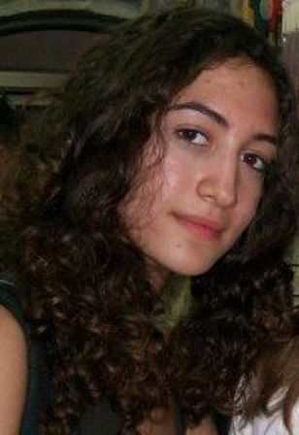
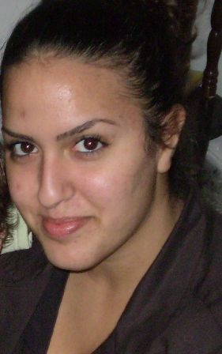
שיר כהן לי גואטה

במסגרת זאת, מביאים השליחים את דבר ישראל והעיר נתניה לקהילה על כל רבדיה. הם פועלים בקרב ילדי הקהילה, הנוער, הסטודנטים המבוגרים ואף הקשישים.

רזי ממט, מנהל השותפות מטעם הסוכנות היהודית, בירך על הבחירה וציין כי המועמדים עברו תהליך מיון קפדני ולשלב הגמר עלו ארבעה צעירים ששלושה מהם היו מבית-ספר שי עגנון.

